折叠座椅的设计
第一部分：问题描述

1.项目来源：折叠座椅的研究目的之一在于有效地利用或节省环境空间，并且在有限空间中追求宜人效果;其研究目的之二在于借助先进的技术手段发现新的座椅折叠方式，既可丰富座椅品种，又可愉悦用户生活;其研究目的之三在于寻求折叠式产品设计的新概念，为设计师提供展示才华和实现遐想的平台。其最终目的是为产品设计的整体水平的提高增加素材。

2.问题描述：折叠座椅是折叠功能的直接体现者。任何一件折叠座椅都包含一个或多个功能，为了实现这些功能，折叠座椅要由具有相互关系的多个零部件组成。当改变某个零件、部件的设计，即提高折叠座椅某些方面的性能时，可能会影响到与这些被改进设计零部件相关联的零部件，结果可能使其或系统另一些方面的性能受到影响。如果这些影响是负面的，则设计出现了冲突。系统主要问题：座椅板材质量问题；连接件质量问题；折叠功能与折叠功能的支撑问题。

3.系统工作原理：当今时代，科技的高度发展使折叠座椅的功能越来越复杂，而普通消费市场要求座椅的使用更方便和操作更简单，折叠座椅的设计面临着越来越多的冲突。通过TRIZ理论可以有效发现并解决这些冲突，使折叠座椅的设计向理想化的方向进化。

在实际的折叠座椅设计调研过程中，用户经常会提出这样的要求，即要求折叠座椅可以实现多种功能，如要求一件折叠座椅同时实现坐、收纳、临时搁物等多重功能，多向折叠或翻转导致座椅零配件较多，板面间的结构也相对会复杂得多。但为了实现座椅的稳定性、减少重量、便于安装或拆卸以及减少连接部位松脱的几率等，零件数应该越少越好。

为了有效解决座椅多功能折叠设计问题，提高座椅使用寿命，重新设计座椅板材、连接件结构，选择更合适的结构和材质，降低多功能系统座椅多功能折叠设计问题次数。有效消除座椅多功能折叠设计问题，提高系统可靠性。

二、系统分析

1.系统功能分析与建立功能模型
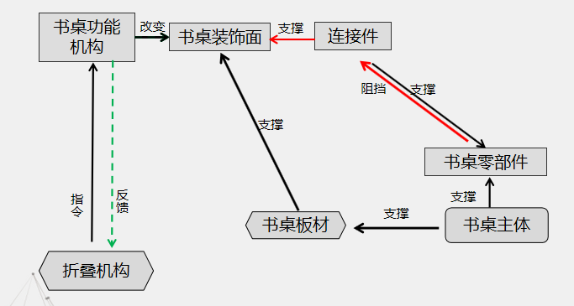

在期望的折叠设计中存在着一对明显的技术冲突，对此可描述为：折叠座椅的装置复杂化的设计，会同时导致有用及有害两种结果。有用的结果是装置的复杂化有利于折叠座椅更好地实现多种功能;有害的结果是装置复杂化的同时，导致这个折叠系统出现连接构件脱落的几率增大，即变相地降低了整个折叠系统的稳定性。在概念设计中要求达到这样的预期，既使折叠座椅的功能多样化、重量轻，又要使该折叠座椅具备较好的稳定性。
折叠座椅要由具有相互关系的多个零部件组成，系统主要问题，座椅板材质量问题；连接件质量问题；折叠功能与折叠功能的支撑问题。
为了有效解决座椅多功能折叠设计问题，提高座椅使用寿命，重新设计座椅板材、连接件模块结构，降低多功能系统座椅多功能折叠设计问题次数。

2.因果分析
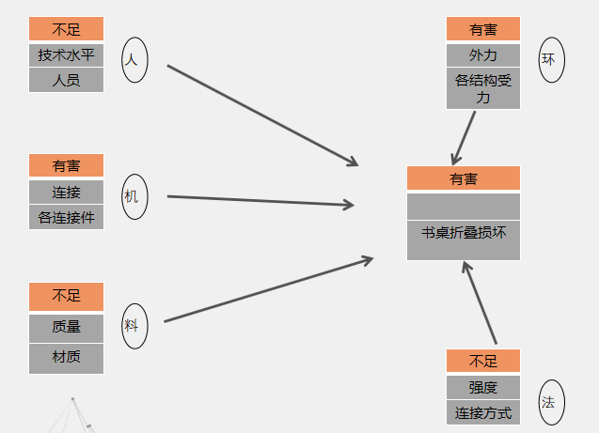
序号 | 故障现象 | 末端因素统计 | 是否主要因素
1 | 座椅折叠损坏 | 1技术水平差异 | 否
 |  | 2各连接件问题 | 是
 |  | 3座椅板材质量问题 | 是
 |  | 4各结构受力 | 否
 |  | 5连接方式 | 是

三、运用 TRIZ 工具解决问题
1.资源分析
多功能折叠座椅连接件一旦断裂，会导致座椅无法正常投用。小组成员对连接件进行材质分析，选择材质为普通铁质件，主要特点为元件易变形，易锈蚀，使连接件折叠时出现故障问题。
根据多功能折叠座椅连接件条件，小组成员经过分析讨论，决定将连接件材质选择为不锈钢件，其优点是：不易变形，结构不易改变，耐腐蚀性强，使用寿命长等。

2.技术矛盾

S1。问题：如何降低座椅问题

S2。现解决办法：更改设计结构，更换材料

S3。缺点：成本增加、制造难度大

改善参数:结构的稳定性

恶化参数:可制造性

创新原理：25：自服务；5：合并组合；3：局部质量；15：动态化；24:借助中介物；

改变特征，进行材料更换，原有板材材质为普通板更换为延展性较好的耐腐蚀处理木材。5：改变特征；39：用周期性的行动

物理矛盾

分析对象：折叠结构

S1：定义物理矛盾

现系统采用折叠结构，需要进行一定成型，采用的结构需要满足功能应用效果，则：

参数：空间尺寸

要求1：大——满足功能

要求2：小——节约空间

S2：实现技术系统理想状态，这个参数不同要求在什么系统得以实现？

条件1：折叠结构尺寸大

条件2：折叠结构尺寸小

S3：以上两个空间是否交叉？

■可以应用条件分离□尝试其他分离方法

进化路线：折叠结构的尺寸进化路线，旋转、折叠、嵌入、伸缩，功能稳定。

四、技术方案整理与评价

基于TRIZ理论的启发,在这个新产品设计中,折叠座椅已顺利地从二维空间过渡到三维空间,较为准确地贯彻了一物多用的设计理念,既保证了产品功能的多样化,又简化了折叠连接机构,增强了系统的稳定性。并且由于新折叠产品在变换成某种过渡状态时,会运用到三维结构支撑的原理,无意中也增加了该产品的可靠性。

（1）减少了人员的工作量；

（2）座椅寿命提高，稳定率升高。

本文分析的折叠座椅的设计过程中物理及技术冲突，以及提出的问题解决方案，可以供参考借鉴。

